Plyny

Vnútorná energia

* Súhrn všetkých energií
* vnútorná energia - (odteraz označované U)



* nie je konštantná, mení sa
* $∆U-$ nastáva zmena teploty
* Zmena $∆U$ nastáva v dvoch prípadoch:

1. Konaním mechanickej práce
2. Tepelnou výmenou
   1. Vedením (Horúci čaj odovzdáva teplo lyžičke)
   2. Prúdením (Radiátor, Ventilátor)
   3. Žiarením (Slnko, Oheň)

* Mechanická práca
  + Prvý termodynamický zákon
    - $∆U$ = Q+W
      * Zmena vnútornej energie je daná súčtom množstva daného tepla a práce vykonanej vonkajšími silami
    - W = -W’
      * W – Práca vykonaná vonkajšími silami; W’ – Práca vykonaná plynom
    - $∆U$ = Q-W’ /+W’ (Q-W’ = $∆U$)
    - Q = $∆U$ + W’
      * Teplo dodané do sústavy sa spotrebuje na zmenu vnútornej energie a prácu vykonanú plynom
    - Zmena vnútornej energie sa prejaví zmenou teploty (termodynamickej teploty)
    - K -> °C – 273.15
    - °C -> K + 273.15
    - 0 K (Absolútna nula = -273.15 °C)
* Teplo – výpočet tepla
  + Q – teplo
  + Jednotka – Joule [J]
  + Q $\sim$ m -> teplo je priamoúmerné hmotnosti
  + Q $\sim$ $∆t$-> teplo je priamoúmerné zmene teploty
  + Q $\sim$ C -> teplo je priamoúmerné tepelnej kapacite
  + C – tepelná kapacita
  + C = [J*K-1]
  + C
  + c – merná tepelná kapacita [J*K-1*kg-1], množstvo tepla, ktoré je potrebné dodať jednému kg látky, aby sa jeho teplota zmenila o 1°C
  + $∆T=∆t$ (zmena termodynamickej teploty [K] sa rovná zmene teploty [°C])
 $Q=C*∆T$

 $Q=c*m*∆T (∆t)$

+ **Kalorimetrická rovnica**
  + **Q1=Q2** (Množstvo prijatého tepla je rovné množstvu odovzdaného tepla)
  + c1*m1* = c2*m2*
* Stavová rovnica
  + Stavové veličiny – veličiny, ktoré popisujú stav plynu
    - p – tlak
    - V – objem
    - T – termodynamická teplota
  + **1. Tvar:**
    - $\frac{p*V}{T}$ = konštantná
  + **2. Tvar**

$p*V=N*k*T$

Počet častíc; N=n*Na; (n = látkové množstvo; Na = Avogadrová konštanta 6,023*1023 mol-1)

Boltzmanova konštanta (1,38 * 10-23 kg*K-1)

* + **3. Tvar**
  + **4. Tvar**
 $n=\frac{m}{Mm}$

 $p*V=\frac{m}{Mm}*Na*k*T$

+ **5. Tvar**
    - $Na*k=Rm$ (plynová konštanta; 8,31 kg*K-1*mol-1)
* Deje v plynoch

1. **Izotermický dej**
2. **Izobarický dej**
3. **Izochorický dej**
4. **Cyklický (kruhový) dej**
5. **Adiobatický dej**
   * **Izotermický dej**
     + T - konštantné, nemení sa
     + p, V – menia sa
     + $p*V=$ konštantné (Boylov– Marriottov zákon)
     + Súčin objemu a tlaku je konštantný

$p_{1}*V_{1}=p_{2}*V_{2}$

**Graf izotermického deja**

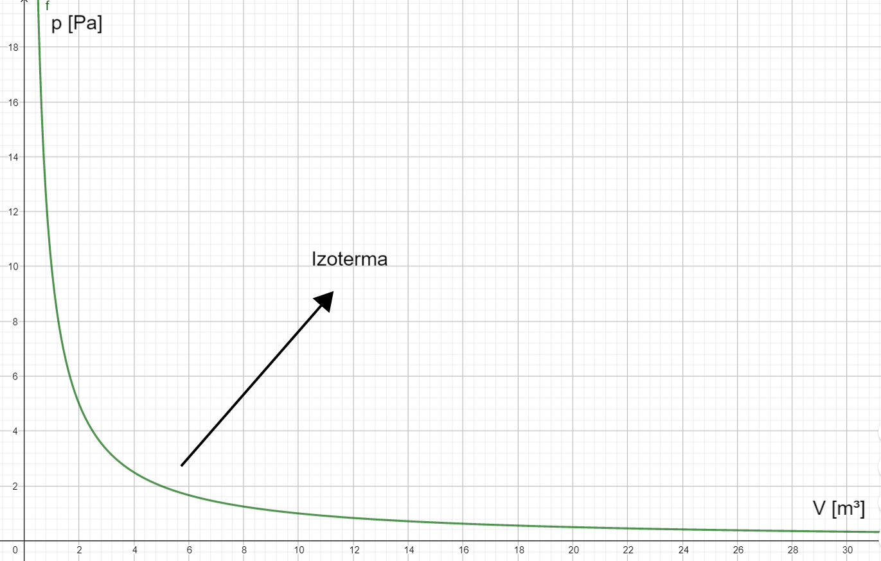

* + **Izotermický dej z energetického hľadiska**
 $Q=∆U+W'$

   - T – konštantné, nemení sa, nedochádza ku zmene vnútornej energie $∆U$; $∆U=0J$
 $Q=W'$

   - Teplo dodané do sústavy sa spotrebuje na prácu vykonanú plynom
    - W’ = $p*∆V$ (Objemová práca)
  + **Izochorický dej**
    - V - konštantné, nemení sa
    - p, T – menia sa
 $\frac{p_{1}}{T_{1}}=\frac{p_{2}}{T_{2}}$

   - Podiel tlaku a teploty je konštantný (Charlov zákon)

**Graf Izochorického deja**

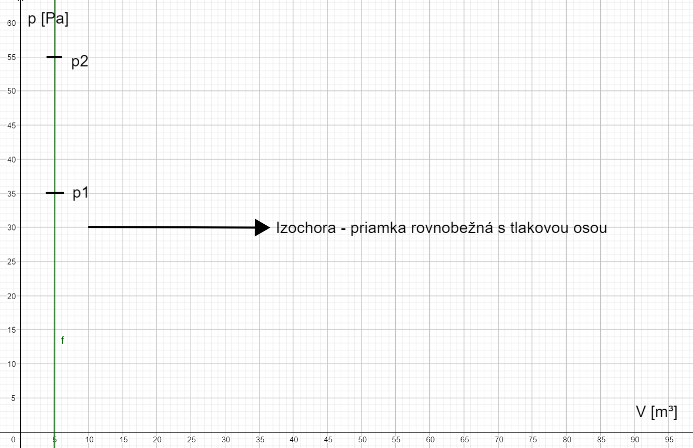

* + **Izochorický dej z energetického hľadiska**
 $Q=∆U+W'$

   - V – konštantné
 $∆V=0 m^{3}$

 $W^{'}=p*∆V$

 $W^{'}=p*0$

 $W^{'}=0$

- Práca sa nekoná
 $Q=∆U$

   - Teplo dodané do sústavy sa rovná prírastku vnútornej energie